声明：本资料由 考试吧（Exam8.com） 收集整理，转载请注明出自 http://www.exam8.com
服务：面向较高学历人群，提供计算机类，外语类，学历类，资格类，会计类，工程类，医学类等七大类考试的全套考试信息服务及考前培训.
二OO九年山东省青岛市初级中学学业水平考试
化学试题
（考试时间：90分钟；满分：80分）
第Ⅰ卷（选择题 共28分）
可能用到的相对原子质量：H—1，C—12，N—14，O—16，Na—23，Mg—24，Al—27，S—32，Cl—35.5，Ca—40，Fe—56，Zn—65，Ag—108
一、选择题：每题各有一个正确答案，（本题共16道小题，共16分）
1．下列变化中属于化学变化的是
A．榨取果汁 B．粉碎废纸 C．燃放烟花 D．切割玻璃
2．下列常见的物质中，属于纯净物的是
A．啤酒 B．食醋 C．加碘食盐 D．蒸馏水
3．下列能源中，不会对环境造成污染且取之不尽的是
A．太阳能 B．煤 C．石油 D．天然气
4．化学与人体健康密切相关。市场上有“高钙牛奶”、“加氟牙膏”、“葡萄糖酸锌”等商品，这里的“钙、氟、锌”应理解为
A．原子 B．元素 C．分子 D．单质
5．下图是元素周期表中的一格，依据图中的信息得到的下列认识错误的是
A．该元素原子的质子数为14
14 Si
硅
28.09
B．该元素属于非金属元素
C．该元素一个原子的原子核外有14个电子
D．该元素的相对原子质量为28.09
6．化学用语是国际通用的化学语言，下列有关说法正确的是
A．2O表示两个氧分子 B．钠离子的符号为Na⁺
C．一氧化碳的化学式是Co D．H₂O中含有氧分子
7．五氧化二碘（化学式为I₂O₅）常用来测定空气中一氧化碳的含量，I₂O₅中碘元素化合价为
A．－5 B．+5 C．+3 D．+2
8．人类生活需要的能量有些来自化学反应。下列变化中实现了有化学能转化成电能的是
A．利用电热器取暖 B．发电厂利用水力发电
C．在手电筒中使用干电池 D．利用蜡烛照明
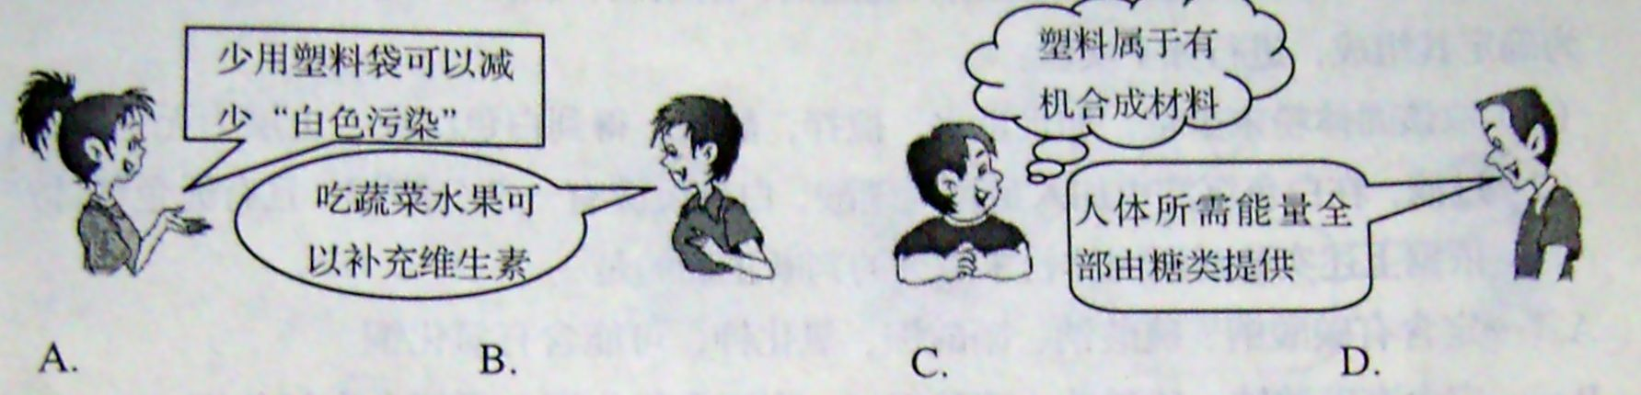
9．下列说法错误的是
10．芯片是电脑、“智能”加点的核心部件，它是用高纯度硅制成的。下面是生产单质硅过程中的一个重要反应：SiO₂ + 2C ==== Si +2CO↑，该反应的基本类型是
高温
A．化合反应 B．分解反应 C．置换反应 D．复分解反应
11．下列突发事故的处理措施正确的是
A．有人不慎跌入含有大量二氧化碳的深洞中，不采取任何防护措施，立即下洞救人
B．厨房中的煤气大量泄露时，立即关闭气阀，不能打开抽油烟机排气
C．眼睛里不小心溅进氢氧化钠溶液，立即滴入稀盐酸来中和
D．图书档案起火，用大量水浇灭
12．下图是某兴趣小组设计的四个实验装置，其中实验操作设计正确的是
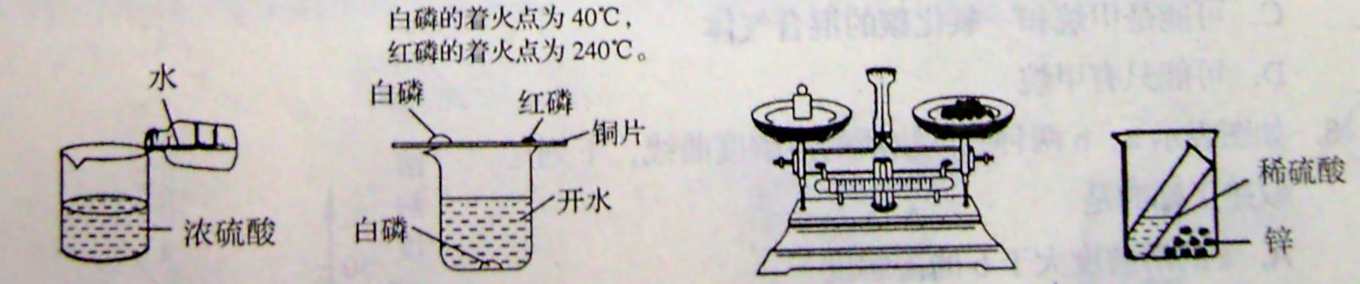
A．稀释浓硫酸 B．探究可燃物燃烧的条件 C．称量氯化钠 D．验证质量守恒定律
13．运载火箭的主要燃料是偏二甲肼（用R表示），其反应的化学方程式为：
R + 2N₂O₄ == 3N₂ + 4H₂O + 2CO₂，则偏二甲肼的化学式是
A．C₂H₈N₂ B．N₂H₄ C．CH₄ D．C₆H₇N
14．类推是学习化学的一种重要方法，但盲目类推又可能得出错误结论。以下类推正确的是
A．原子和分子均是微观粒子，在化学变化中原子不能再分，则分子也不能再分
B．碱能跟非金属氧化物反应，则碱溶液一定能吸收二氧化碳、二氧化硫和一氧化碳气体
C．物质都是由元素组成的，同种元素可以组成纯净物，则不同种元素也可以组成纯净物
D．中和反应生成盐和水，则生成盐和水的反应一定是中和反应
15．下列做法不正确的是
A．用灼烧的方法区分羊毛和涤纶 B．用肥皂水区分硬水和软水
C．用品尝的方法区分糖水和火碱水 D．用碘水区分奶粉和淀粉
16．有一包固体粉末，可能含有碳酸钠、硫酸钠、硝酸钡、氯化钾和氯化铜中的一种或几种。未确定其组成，进行如下实验：
（1）取该固体粉末少量，加足量水，搅拌，静置，得到白色沉淀，上层为无色溶液；
（2）过滤，在白色沉淀中加入足量稀硝酸，白色沉淀有一部分溶解，且有无色气体产生。依据上述实验对原固体粉末的判断正确的是
A．一定含有碳酸钠、硫酸钠、硝酸钡、氯化钾，可能含有氯化铜
B．一定含有碳酸钠、硫酸钠、硝酸钡，一定不含氯化铜，可能含有氯化钾
C．一定含有碳酸钠、硫酸钠、硝酸钡，可能含有氯化铜；氯化钾
D．一定含有碳酸钠、硝酸钡，一定不含硫酸钠、氯化铜，可能含有氯化钾
二、选择题：每题各有一个或两个正确答案。（本题共6道小题，每题2分，共12分）
17．某气体由氢气、一氧化碳、甲烷中的一种或几种组成。点燃该气体后，在火焰上方罩一冷而干燥的烧杯，烧杯内壁出现水雾；把烧杯迅速倒转过来，注入少量澄清石灰水，振荡，石灰水变混浊。下列对气体组成的推断不正确的是
A．可能三种气体都存在
B．可能只有氢气
C．可能是甲烷和一氧化碳的混合气体
D．可能只有甲烷
0
10
20
30
40
50
10
20
30
温度/℃
溶
解
度
/g
t
a
b
18．如图表示a、b两种固体物质的溶解度曲线，下列
叙述正确的是
A．a的溶解度大于b的溶解度
B．a、b两种物质的溶解度受温度影响变化较小
C．在t℃a、b两种物质的饱和溶液中溶质质量分数相等
D．当a中含少量b时，可用冷却热饱和溶液的方法提纯a
19．物质的用途与性质密切相关。下列叙述错误的是．
A．因为熟石灰能和酸发生反应，所以可用熟石灰改良酸性土壤
B．因为“洗洁精”有乳化功能，所以“洗洁精”可用来洗涤餐具上的油污
C．因为甲醛能使蛋白质变性，起到防腐作用，所以甲醛水溶液可用于浸泡水产品
D．因为氮气化学性质不活泼，所以可用于食品包装袋内防腐
20．在氯化铜和氯化亚铁的混合溶液中加入一定量的镁粉，充分反应后过滤，向滤出的固体中滴加稀盐酸，没有气泡产生。下列判断正确的是
A．滤出的固体中一定含有铜，可能含有铁和镁
B．滤出的固体一定含有铜，一定不含铁和镁
C．滤液中一定含有氯化镁和氯化亚铁，可能含有氯化铜
D．滤液中一定含有氯化镁、氯化亚铁、氯化铜
21．某课外兴趣小组的同学绘制四种实验操作的变化趋势图像如下，其中正确的是
0
加硝酸钾晶体的质量/g
溶质质量分数
%
0
加氯化铁溶液的质量/g
氢氧化钠质量
/g
0
时间/t
元素种类
A
B
C
D
A．某温度下，向一定量接近饱和的硝酸钾溶液中不断加入硝酸钾晶体
B．向一定量的氢氧化钠溶液中滴加过量的氯化铁溶液
C．向稀盐酸中滴加过量的烧碱溶液
D．镁在密闭容器（含有空气）内燃烧，容器内元素的种类随时间的变化情况
22．在托盘天平两边各放一只等质量的烧杯，在两只烧杯里分别加入50g溶质质量分数为7.3%的稀盐酸，将天平调节至平衡；然后向左右两烧杯中分别加入一定质量的下列各组物质，充分反应后，天平发生偏转的是
A．1.8g铝粉和1.8g 铁粉 B．4.2g碳酸镁和2g硝酸银
C．5.6g铁粉和5.6g 锌粉 D．10g碳酸钙和5.6g氧化钙

第Ⅱ卷
三、理解与应用（本题共4道小题，第23题4分，第24题7分，第25题4分，第26题5分，共20分）
23．化学就在我们身边，他与我们的生活息息相关。从石灰石、氧气、二氧化碳、食盐四种物质中选出与下列用途相对应的物质，填写在空白处：
（1）供给人类呼吸的气体是__________；
（2）烹饪使用做调味品的是____________；
（3）可用作建筑材料的是__________；
（4）植物光合作用不可缺少的气体是___________。
24．钢铁是重要的金属材料，在生产、生活中有广泛的用途。建造北京奥运会主体育场“鸟巢”，就是用了大量的钢铁。
（1）钢铁属于______________（填“纯净物”或“混合物”）；
（2）每年世界上钢铁的产量很高，钢铁的锈蚀也给人类带来了巨大的损失。铁在空气中锈蚀，实际上是铁跟空气中的__________和___________共同作用的结果；
（3）为了防止钢铁锈蚀，人们常采用在其表面涂刷矿物油或镀上其他金属等覆盖保护膜的方法。这些方法都能防止锈蚀的共同原理是_________________________；
（4）炼铁厂常以焦炭、赤铁矿（主要成分是氧化铁）、空气等为主要原料炼铁，反应过程如下：
过量空气、高温
①
焦炭、高温
②
赤铁矿、高温
③
焦炭 CO₂ CO Fe
请写出第③步反应的化学方程式：_________________________________________；
（5）金属矿物的储量有限，而且不能再生；目前世界上已有50%以上的废钢铁得到回收利用，其目的是_____________________________（填“合理开采矿物”或“节约金属资源”）。
25．位于某著名旅游区的一条母亲河，昔日被严重污染。近年来经过综合治理，河面上已见成群的鸟儿上下翻飞。为确保母亲河的治理成果，某中学环保小组的同学配合环保部门，定期对河水进行取样测试。
（1）除去水样中难溶性的固体，需将水样（填序号）_________；
①加热 ②过滤 ③蒸发 ④冷却
（2）在白瓷板上放一小片pH试纸，用玻璃棒蘸取少量（1）中所得到的液体，滴在试纸上，把试纸显示的颜色与标准比色卡比较，pH大于7，则说明该水样显_______性；
（3）由上述数据分析，该河水的主要污染物可能是（填序号）___________；
①带有酸臭味的城市生活污水 ②化工厂排放的污水
（4）2009年“中国水周”活动的宣传主题为“落实科学发展观，节约保护水资源”。水是生命之源，作为青少年，要珍惜水、保护水，让水造福人类。下列生活习惯应该摈弃的是（填序号）_____________。
①用盆接水洗菜 ②用养鱼水浇花草
③使用节水龙头 ④大量使用含磷洗衣粉洗衣服
26．海水经过晒盐后得到粗盐和苦卤，重结晶后的食盐中还含有硫酸钠、氯化镁、氯化钙等可溶性杂质，他们在溶液中主要以SO₄^{2－}、Ca²⁺、Mg²⁺的形式存在，为将这些杂质离子除净，应加入过量的氯化钡、氢氧化钠、碳酸钠等物质将其转化为沉淀，过滤除去；再加入适量的盐酸，得到精盐水，最后经蒸发即得精盐。以下是某化工厂对海水进行综合利用的示意图：
海水
粗盐
溶解
①
BaCl₂溶液
②
NaOH溶液
③
Na₂CO₃溶液
④
过滤
⑤
沉淀
滤液
盐酸
⑥
蒸发、结晶
烘干
精盐
苦卤
石灰乳
MgCl₂溶液
盐酸
Mg(OH)₂
一定条件
MgCl₂
通电
Mg
Cl₂
（1）在苦卤制镁的过程中加入了石灰乳（主要成分是氢氧化钙），石灰乳是用生石灰制得的，请写出制取石灰乳的化学方程式_________________________________________。
（2）在制备精盐的过程中，氯化钡和碳酸钠溶液的添加顺序是否可以颠倒________，理由是_____________________________________________________________________；
（3）在利用粗盐制备精盐过程的第⑥步操作中，加入适量盐酸的目的是__________
____________________________________________________________________。
四、实验与探究（本题共4道小题，第27题4分，第28题8分，第29题7分，第30题3分，共22分）
27．正确的操作能保证实验顺利进行。请填写下列有关实验操作中的空格：
（1）用酒精灯给物质加热时，要用酒精灯火焰的_______________；
（2）点燃可燃性气体时，都要先______________________，再点燃；
（3）做细铁丝在氧气中燃烧的实验时，集气瓶底应预先________________________；
（4）用量筒量取液体度数时，视线与液体凹液面的最低处的位置关系是___________（填写“俯视”、“仰视”或“保持水平”）。
①
②
28．根据下列实验装置图，回答问题：
A B C D E
（1）写出标有序号的仪器名称：①_____________，②____________；
（2）在实验室中用过氧化氢溶液和二氧化锰混合制取氧气时，其中二氧化锰起______作用，发生反应的化学方程式为_____________________________________________；
（3）实验室制取二氧化碳气体，应选择的发生装置为_________（填写装置的字母代号，下同）；应选用的收集装置是___________。检验二氧化碳是否收集满的方法是：将燃着的木条放在__________________，观察火焰是否熄灭。
29．某化学实验室有一瓶失去标签的碱溶液，可能是氢氧化钠或氢氧化钙溶液；小王同学认为是氢氧化钙溶液。请你按小王同学的猜想，进行下列实验探究，并按要求填写写表：
猜想 | 实验步骤 |  | 实验现象 |  | 结论与相应的化学方程式  （若不反应可不写化学方程式）
可能  是氢  氧化  钙溶  液 | 方案Ⅰ：  用试管取约2mL该溶  液，向其中滴加几滴  ____________溶液 |  | _______________ |  | 该溶液是_______________，  化学方程式：  __________________________
 |  | 方案Ⅱ：（选用与方案Ⅰ  不同类别的其他物质）  ____________________  ____________________ |  | _______________ |  | 该溶液是_______________，  化学方程式：  __________________________
30．氨气是一种重要的化工原料，在工农业生产中有广泛的应用。某兴趣小组的同学为了探究氨气的某些性质，进行以下实验。下图中从左到右依次是实验步骤及相应的现象。
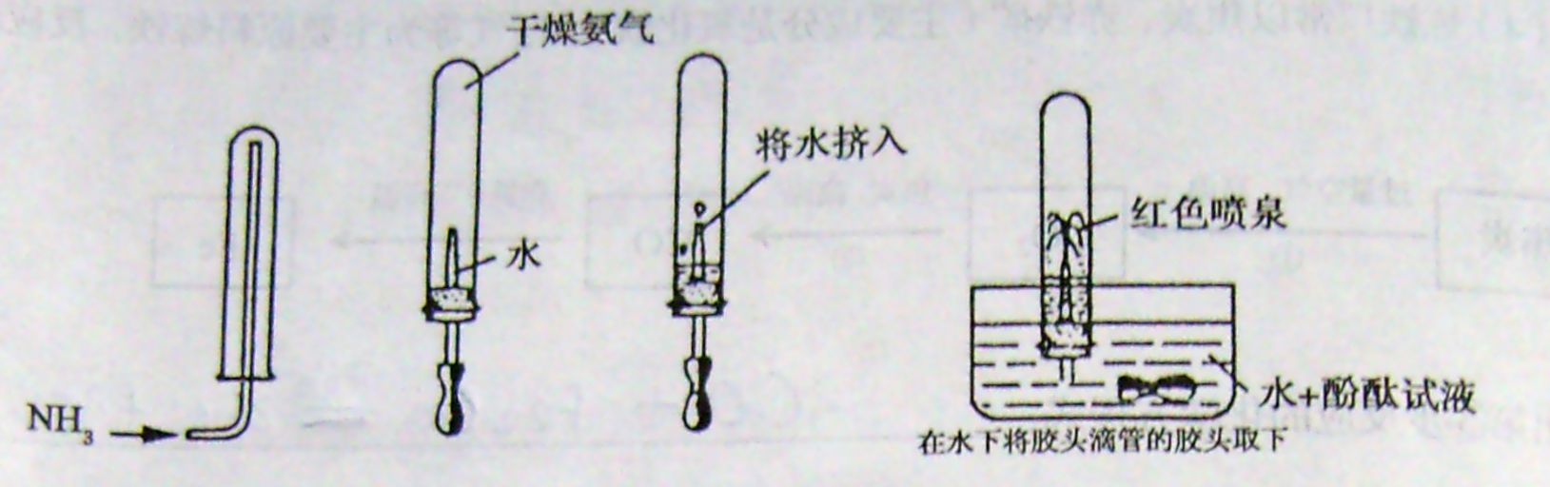
请根据上图中所示的信息，归纳出有关氨气的性质：
（1）物理性质
①_______________________________________
②_______________________________________。
（2）化学性质：
氨气与水反应后所得氨水显_________性。
五、分析与计算（本题共2道小题，第31题3分，第32题7分，共10分）
31．科学家经过多年研究证明，有一些同学爱吃的小包装零食中，含一定量的有毒、有害、致病的化学物质，如某些油炸食品中含有致癌物质丙烯酰胺（C₃H₅ON）。请你根据丙烯酰胺（C₃H₅ON）的化学式计算后填写：
（1）丙烯酰胺（C₃H₅ON）的相对分子质量为_________________；
（2）碳元素和氧元素的质量比是____________________；
（3）氢元素的质量分数为_________________。
32．实验室现有氯化镁和硫酸钠的固体混合物样品，小明同学想测定样品中氯化镁的质量分数。先称取该混合物样品20g，完全溶于水中，然后取用了一定溶质质量分数的氢氧化钠溶液100g平均分四次加入其中，充分振荡，实验所得数据见下表，请你分析并进行有关计算：
次  数  物  质  的  质  量 | 1 | 2 | 3 | 4
加入氢氧化钠溶液的质量/g | 25 | 25 | 25 | 25
生成沉淀的质量/g | 2.9 | X | 8.7 | 8.7
（1）上表中X的数值为_________；
（2）计算原固体混合物样品中氯化镁的质量分数是多少？

（3）上述实验中所用到的氢氧化钠溶液，是小明同学利用实验室中已有的80g溶质质量分数为30%的氢氧化钠溶液现配制的，试计算需加入多少克水，才能配成实验中所需溶质质量分数的氢氧化钠溶液？

答案
1、C 2、D 3、A 4、B 5、D 6、B 7、B 8、C 9、D 10、C
11、B 12、B 13、A 14、C 15、C 16、B 17、B 18、CD 19、C 20、BC
21、D 22、A
23、（1）氧气 （2）食盐 （3）石灰石 （4）二氧化碳
24、（1）混合物 （2）水蒸汽 氧气 （3）隔绝氧气
高温
（4）3CO + Fe₂O₃ === 2Fe + 3CO₂ （5）节约金属资源
25、（1）② （2）碱 （3）② （4）④
26、（1）CaO + H₂O == Ca(OH)₂
（2）不可以。碳酸钠作用是既除去Ca²⁺，又除去多余的氯化钡
（3）除去多余的氢氧化钠和碳酸钠
27、（1）外焰
（2）检验气体的纯度
（3）铺一层细沙（或倒入少量水）
（4）保持水平
28、（1）试管 长颈漏斗
MnO₂
（2）催化 2H₂O₂ === 2H₂O + O₂↑
（3）B E 集气瓶口
29、方案Ⅰ：无色酚酞试液 试液变红 氢氧化钙溶液
方案Ⅱ：用试管取约2mL该溶液，向其中通入二氧化碳气体 生成白色沉淀
Ca(OH)₂ + CO₂ == CaCO₃↓+ H₂O
30、（1）71 （2）9：4 （3）7.04%
31、（1）5.8 （2）71.25%
（3）70g

